CLEI | TIEMPO | GUIA DE APRENDIZAJE Nº | NOMBRE DE LA GUÍA | PERÍODO
Seis | 10 semanas | 2 | El Software y su libertad de uso | 2

PRESENTACIÓN GENERAL DE LA GUÍA

Antes de encender una computadora, ésta es solamente un conjunto de metal, plástico y pequeñas láminas de silicón, podríamos decir solo es hardware. Cuando oprimimos el botón de encendido, una pequeña cantidad de energía eléctrica de apenas entre 3 y 5 voltios comienza una serie de eventos que de otra manera permanecerían como trabajos hechos en papel y lápiz.

Lo que hace a ésta máquina tan maravillosa, es que cada vez que la enciendes se convierte en un dispositivo capaz de hacer lo que sea que tu creatividad pueda imaginar para hacerlo. Es una máquina de cálculo, el lienzo de un artista, una máquina de escribir y otras tantas herramientas. | 

La computadora es básicamente es un aparato electrónico (hardware) capaz de llevar a cabo diversas tareas mediante el uso de programas o software.

Al encender la máquina, uno de éstos programas llamado Sistema Operativo, se encarga de "despertar" a la máquina, preparándola para empezar a funcionar. Para poder llevar a cabo tareas en la computadora, es necesario utilizar los programas.

Para hacer trabajos comunes, como elaboración de textos, se utilizan programas ya hechos. Para llevar a cabo tareas más específicas o poco frecuentes, el usuario también puede crear sus propios programas.

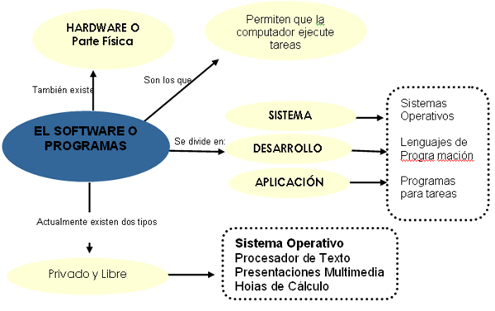

DESARROLLO TEMÁTICO

 | Recordemos que….  El computador está compuesto por dos partes principales: Hardware y Software. El Hardware o “partes físicas” corresponde a todo la parte física, lo que se puede tocar, ejemplo: el monitor, la cpu, los bafles, el disco duro, el mouse, el teclado, etc..  El software o “soporte lógico” del computador está compuesto por todos aquellos programas necesarios para que la computadora trabaje, éste dirige de forma adecuada los elementos físicos o hardware. Ejemplo de estos son: Windows, Word, Paint, entre muchos otros.

En guías anteriores hemos estudiando de manera muy detallada el hardware del computador, ahora trataremos mas a fondo el tema del software el cual se refiere a los programas que tiene instalados nuestro computador y que son los que permiten la ejecución de tareas, apoyados claro está, por esa cantidad de circuitos y componentes físicos llamados hardware. Con esto concluimos que el computador necesita de ambas partes para funcionar sin una no sería posible la otra

Es muy importante, antes de continuar la lectura que tengamos muy claro entonces lo siguiente:

TERMINO EN INGLES | TRADUCCIÓN | PRONUNCIACIÓN
HARDWARE | Partes duras o componentes físicos | Jar-uare
SOFTWARE | Partes blandas o programas | Sof-uare

El software es el conjunto de instrucciones que las computadoras emplean para manipular datos, es decir para ejecutar las tareas que nosotros le ordenamos. Sin el software, la computadora sería un conjunto de medios sin utilizar. Al cargar los programas en una computadora, la máquina actuará como si recibiera una educación instantánea; de pronto "sabe" cómo pensar y cómo operar. El Software es un conjunto de programas, documentos, procedimientos, y rutinas asociados con la operación de un sistema de cómputo. Distinguiéndose de los componentes físicos llamados hardware.

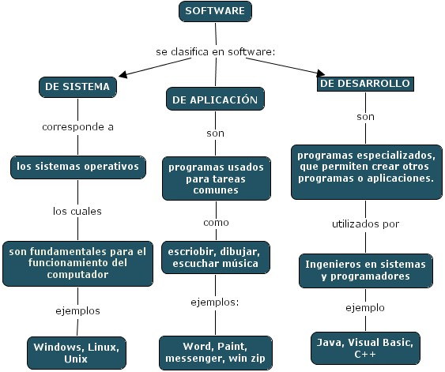

SOFTWARE DE SISTEMA - Sistemas Operativos

El software de sistema se refiere al sistema operativo es el gestor y organizador de todas las actividades que realiza la computadora. y determina las operaciones elementales que puede realizar el procesador. El sistema operativo es lo primero que se carga en el computador una vez lo encendemos. El SO despierta a la computadora y hace que reconozca a la CPU, la memoria, el tecla do, el sistema de vídeo y las unidades de disco.

Además, proporciona la facilidad para que los usuarios se comuniquen con la computadora y sirve de plataforma a partir de la cual se corran programas de aplicación.

Recuerda que el computador no entiende nuestro lenguaje, sino que entiende un lenguaje llamado Binario que se basa en 1 y 0. El sistema operativo es el que nos permite la comunicación con el hardware del computador, además de administrar la comunicación entre el software y la máquina en la ejecución de las distintas tareas.
Los siguientes son los sistemas operativos mas comunes que conocemos:

Nombre | Descripción
 (DOS) | Fue el más común y popular de todos los Sistemas Operativos para PC. Actualmente es poco usado.
 | Es el que comúnmente utilizamos tiene la ventaja de ser un programa muy gráfico.
 | En un sistema operativo gratuito por lo que cada vez es mas utilizado
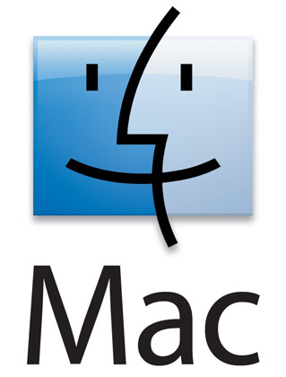 | Es el nombre del primer sistema operativo de Apple para los ordenadores Macintosh. Este sistema operativo se puede aprender a usarlo en muy poco tiempo. Por otro lado, es muy bueno para organizar archivos y usarlos de manera eficaz. Este fue creado por Apple Computer, Inc.

Debido al auge actual de los celulares y todas las aplicaciones que en ellos se corren ahora se habla de sistemas operativos también en este ámbito, ya que el celular al igual que el PC requiere de este programa fundamental para la comunicación usuario-máquina
Parece que la moda sera contar con Sistemas Operativos con Código Abierto (Open Source Operating Systems), que no significa que sean gratis, sino que su código estará abierto a la vista de todos para que cualquiera pueda desarrollar nuevas aplicaciones, plugins, o nuevas versiones mejoradas del mismo.
Los Sistemas Operativos abiertos para teléfonos móviles (celulares) no son la novedad del 2008, aunque si lo son el iPhone y Android de Google. Antes contábamos con QTopia y con el kernel de Linux, el cual es ideal para pequeñas instalaciones.
Entonces demos un vistazo del estado actual de los principales sistemas Operativos para teléfonos móviles, celulares:

Android de Google
Google Android es un Sistema Operativo para teléfonos inteligentes (smartphones), el cual esta en proceso de desarrollo. Su código es bastante abierto. Esta diseñado para que corra en casi cualquier hardware e incluye una muy completa interfaz de usuario abierta y gratuita. No costara nada a las empresas de telefonía, y una vez activado traerá al teléfono varias aplicaciones de Google como Google Maps, Gmail, Docs, Talk, etc.

iPhone OSX
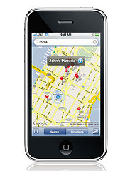
iPhone OSX usa un kernel Mach el cual como Linux, es bastante abierto y esta bien documentado. Pero a diferencia de Linux, el precio del kernel de iPhone esta incluido en el precio total del teléfono y no puede ser vendido a terceros. El SDK o las herramientas de programación para este S.O. son gratuitas y de fácil utilización. Esto asegura que bastantes programadores no desarrollen aplicaciones que perjudiquen el poder del iPhone y su S.O., al no tener acceso al núcleo del mismo.

Windows Mobile
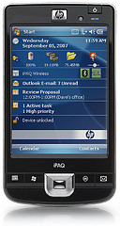
Windows Mobile es un Sistema Operativo CERRADO (como la mentalidad de la empresa). Su interfaz permanece prácticamente sin muchos cambios a través de diferentes teléfonos, por lo que es poco flexible, sin embargo, existe la posibilidad que por terceros creen algunas aplicaciones usando Visual C++. Windows Mobile también utiliza el framework compacto de .NET, el cual es similar al .Net que se encuentra en Windows XP o Vista.

Symbian
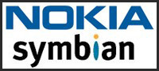
Symbian es el Sistema Operativo mas usado en el todo el mundo, ya que viene de la mano de Nokia. Actualmente Symbian no se considera como open source, aunque con el reciente anuncio de Nokia, estará pronto disponible bajo la licencia publica de Eclipse. Pero hasta ahora, los fabricantes de teléfonos móviles solo reciben una parte del código abierto de Symbian. Se espera que el código sea completamente abierto en un par de años.
El proceso de liberar el código de Symbian es largo y tortuoso, ya que es un sistema antiguo y complejo, incapaz de soportar intensas aplicaciones como lo hace el iPhone y sus similares.

SOFTWARE DE APLICACIÓN - Programas para tareas específicas

Es que el comúnmente utilizamos para realizar nuestras actividades en el computador, está diseñado y escrito para realizar tareas específicas personales, empresariales o científicas como el procesamiento de nóminas, la administración de los recursos humanos o el control de inventarios. Todas éstas aplicación es procesan datos (recepción de materiales) y generan información (registros de nómina). para el usuario.
Los programas de Aplicación mas comunes son los siguientes:

Tipo de Software | Descripción
Procesador de Texto | - Son utilizados para escribir cartas, memorándums y otros documentos, El usuario teclea una serie de letras o párrafos, y son mostradas en la pantalla. Ejemplos de este programa son Microsoft Word, Wordperfecto, Word star, Word pad.
Hojas de Cálculo | Una Hoja de Cálculo es una herramienta para calcular y evaluar números. También ofrece capacidades para crear informes y presentaciones para comunicar lo que revelan los análisis; el usuario teclea los datos y las fórmulas que serán usadas para obtener los resultados. Un ejemplo de este programa es Microsoft Exce y calc.
Bases de Datos: | La DBMS (Data Base Management System) es la herramienta que las computadoras utilizan para realizar el procesamiento y almacenamiento ordenado de los datos.  Una base de datos es un recipiente para colecciones relacionadas de datos.  Ejemplos de Administradores Bases de Datos: Access, FoxPro, Approach.
Paquetes de Presentación. | Software que permite al usuario diseñar presentaciones para desplegarlas a través de la misma computadora o imprimir diapositivas y acetatos. Contienen opciones avanzadas para integrar efectos en cada cambio de diapositiva.  Ejemplos: Presentation, Power Point.

Existen millones de programa de aplicación mas, en general el software que instalamos a nuestros pcs pertenece a esta categoría, ejemplo: Real Player, Mesenger, Ares, etc.

SOFTWARE DE DESARROLLO - Lenguajes de Programación

Es el software que permite crear los programas que comúnmente utilizamos, es decir, permite crear el software de aplicación, el programador escribe sentencias en algún lenguaje de programación. La característica común de este tipo de lenguajes es que tratan de asemejarse al lenguaje natural para facilitar la escritura y comprensión de los programas. El producto resultante se denomina ``código fuente'' del programa.
Mediante los programas se indica a la computadora que tarea debe realizar y cómo efectuarla , pero para ello es preciso introducir estas órdenes en un lenguaje que el sistema pueda entender. En principio, el ordenador sólo entiende las instrucciones en código máquina, es decir ,el específico de la computadora. Sin embargo, a partir de éstos se elaboran los llamados lenguajes de alto y bajo nivel.

En vez de mover conmutadores y conectar cables, los programadores de hoy escriben programas, conjuntos de instrucciones de computador diseñados para resolver problemas, y los alimentan a la memoria de la máquina a través de dispositivos de entrada. Estos programas son el software del computador. Como el software se almacena en la memoria, los computadores pueden pasar de una tarea a otra y luego regresar a la primera, sin que sea necesario modificar el hardware. Por ejemplo, el computador que sirvió como procesador de textos para escribir este documento también puede, si se le instruye debidamente, convertirse casi de inmediato en una hoja de cálculo contable, una terminal de telecomunicaciones, un instrumento musical o una máquina de juegos.
Los lenguajes de programación cierran el abismo entre las computadoras, que sólo trabajan con números binarios, y los humanos, que preferimos utilizar palabras y otros sistemas de numeración.
UNA NUEVA TENDENCIA - Los programas en línea

Con la llegada de la Web 2.0 muchas cosas han cambiado en el mundo de la informática la forma de trabajar y de comunicarnos, muestra de ello son las posibilidades de trabajar en línea sin necesidad de tener los programas instalados en nuestro computador. Muestra de ello es la aplicación Google Docs del correo de gmail a través de la cual podemos trabajar documentos, hojas de cálculo y presentaciones totalmente en línea las cuales pueden ser modificadas por varias personas y no requieren tener programas instalados en nuestro computador. Este servicio también hace parte del correo de Hotmail.

- El software privado, es también llamado software propietario y es aquel que pertenece a una empresa o persona que posee los derechos de autor del programa, quien lo vende a través de licencias.

Este tipo de software tiene la característica que no puede ser modificado ni estudiarlo, ni copiado por otras personas diferentes a sus dueños.
Ejemplo: Microsoft

- El software libre, es aquel que se distribuye bajo una licencia que garantice a quien lo recibe las siguientes libertades:
- Libertad de ejecutar el programa, con cualquier propósito.
- Libertad de estudiar cómo funciona el programa y de adaptarlo a sus necesidades.
- Libertad de redistribuir copias del programa.
- Libertad de mejorar el programa y redistribuir dichas modificaciones.
Ejemplo: Linux

El software libre está tomando cada vez más auge, día a día son mas los usuarios que desean pasarse o conocer sobre este tipo de sistema. En esta guía queremos que conozcas un poco mas sobre algunas aplicaciones existentes actualmente y que muy seguramente no conocías hasta el momento y que a diferencia de las aplicaciones de Microsoft Office (Word, Power Point, Excel) que son las que comúnmente utilizas hacen parte del software libre (que no cuesta, que se puede modificar y distribuir).
Observemos en el siguiente esquema una sencilla comparación entre el software libre y privado donde se muestran los programas mas representativos de cada uno.

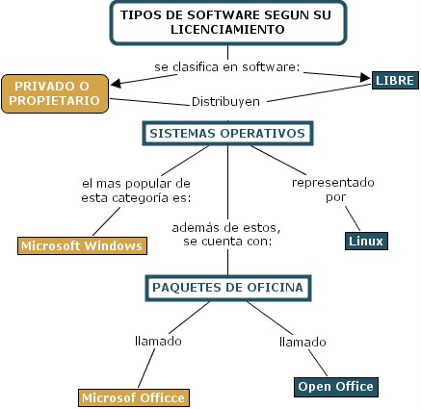
Bien, como ya conocemos un poco mas tanto el sistema operativo de Microsoft como el paquete de oficina, veamos un poco lo mas populares de software libre existentes y que son la competencia directa de Microsoft:
- SISTEMA OPERATIVO LINUX
LINUX es un sistema operativo, compatible Unix. Dos características muy peculiares lo diferencian del resto de los sistemas que podemos encontrar en el mercado, la primera, es que es libre, esto significa que no tenemos que pagar ningún tipo de licencia a ninguna casa desarrolladora de software por el uso del mismo, la segunda, es que el sistema viene acompañado del código fuente. El sistema lo forman el núcleo del sistema (kernel) mas un gran numero de programas / librerías que hacen posible su utilización.
LINUX se distribuye bajo la GNU Public License: Ingles , por lo tanto, el código fuente tiene que estar siempre accesible.
- PAQUETE DE OFICINA
- PROCESADOR DE TEXTO
El Procesador de Texto se define como el programa que permite redactar, editar, dar formato, imprimir y compartir documentos. Con su aprendizaje se pretende que el estudiante sea capaz de decidir en qué circunstancias es apropiado utilizar este programa para elaborar documentos que cumplan ciertas especificaciones. El estudiante competente en esta herramienta debe conocer, identificar, manipular y aplicar con destreza las funciones básicas y avanzadas que ofrece.
Existen varios procesadores de Texto a continuación se encuentra una lista de ellos y su evaluación para que conozcas que existen muchas posibilidades de software además de (Microsoft Word que es el mas utilizado), como otros con funcionalidades similares a este, que son de bajo costo o gratuitos.
  Suite Microsoft Office  -Privado- | WORD 2000 (y versiones posteriores como 2003 y 2007).  http://www.microsoft.com/latam/office/word/prodinfo/default.mspx  Este es el procesador de texto más utilizado en el mundo por empresas e instituciones educativas. Hace parte de la suite de oficina Office. Para efectos de licenciamiento es importante averiguar con la oficina local de Microsoft sobre los planes disponibles para instituciones educativas.
  Suite Gratuita Open Office  67MB  -Libre- | WRITER  SITIO WEB: http://es.openoffice.org/comunidad/producto.html  DESCARGA: http://download.openoffice.org/index.html  Suite totalmente compatible con Microsoft Office. Incluye el Procesador de Texto Writer cuya funcionalidad es muy similar a Microsoft Word. Se puede descargar de Internet (67MB) y la instalación es muy sencilla y rápida.
Suite WordPerfect Office  157MB | WORDPERFECT 12  SITIO WEB: http://www.corel.com  Procesador de Texto que viene incluido en la Suite de oficina WordPerfect Office. Se puede descargar de Internet una versión de prueba de 30 días; para ello, es necesario registrarse y Corel envía un “password” a la dirección de correo indicada, con la cual se puede proceder a descargar el software.
  Suite EasyOffice  GRATUITO - 96MB  Versión Gratuita y con pago  (libre y privado) | EASYWORD 12  SITIO WEB: http://www.e-press.com  DESCARGA:http://www.download.com/3000-2079-10054140.html  Procesador de Texto de la Suite EasyOffice. Compatible con Word de Microsoft Office. Se puede descargar de Internet gratuitamente. Si se instala para uso personal, sigue siendo gratuita. Las instituciones educativas pueden evaluar este software sin limitaciones de tiempo o de funcionalidad, pero deben comprar una licencia por cada computador en el que se instale la suite. El costo es muy económico, aproximadamente un (1) dólar por cada licencia de usuario.
  -Libre- | ABIWORD 2.2.3  Gratuito - 4.9MB  SITIO WEB: http://www.abisource.com/products.phtml  DESCARGA: http://www.abisource.com/downloads/abiword/2.2.3/Windows/abiword-setup-2.2.3.exe  Pequeño y completo Procesador de Textos de código abierto. Es multiplataforma, lo que significa que fue diseñado para funcionar en cualquier tipo de computador y sistema operativo. Se puede descargar de Internet y es muy “liviano”, pues su tamaño es de tan solo 4.9 Megabytes.

- PRESENTACIONES MULTIMEDIA
El Presentador Multimedia se define como una herramienta que permite elaborar presentaciones de diapositivas que involucren elementos como texto, sonido, video, imágenes, etc, que contribuyen al desarrollo del pensamiento, el aprendizaje y la comunicación. Con su aprendizaje se pretende que el estudiante elabore presentaciones y se apoye en ellas para comunicarse explicita e implícitamente en forma clara, precisa y concreta.

-Privado- | POWERPOINT 2010  Suite Microsoft Office  http://www.microsoft.com/latam/office/word/prodinfo/default.mspx  Este es el software para elaborar presentaciones con capacidades multimedia más utilizado en el mundo por empresas e instituciones educativas. Hace parte de la suite de oficina Office. Para efectos de licenciamiento es importante averiguar con la oficina local de Microsoft sobre los planes disponibles para instituciones educativas.
-Libre- | IMPRESS  Suite OpenOffice.org  Gratuita - 67MB  SITIO WEB: http://es.openoffice.org/comunidad/producto.html  DESCARGA: http://download.openoffice.org/index.html  Suite totalmente compatible con Microsoft Office. Incluye el diseñador de diapositivas Impress cuya funcionalidad es muy similar a Microsoft PowerPoint. Se puede descargar de Internet (67MB) y la instalación es muy sencilla y rápida.
-Privado- | PRESENTATIONS  Suite WordPerfect Office  157MB  SITIO WEB: http://www.corel.com  Presentador Multimedia incluido en la Suite de oficina WordPerfect Office. La primera vez que se carga el programa, este permite configurar su apariencia para que se asemeje a Microsoft PowerPoint. Se puede descargar de Internet una versión de prueba de 30 días; para ello, es necesario registrarse y Corel envía un “password” a la dirección de correo indicada, con la cual se puede proceder a descargar el software.

- HOJA DE CÁLCULO
La Hoja de Cálculo se define como un programa diseñado para almacenar, organizar, procesar, presentar y compartir información numérica, textual y gráfica. Con su aprendizaje se pretende que el estudiante decida en qué circunstancias o problemas requiere utilizar este software para obtener resultados (numéricos, textuales, gráficos) y realizar análisis de manera ordenada, rápida y eficiente.
-Privado- | EXCEL 2010  Suite Microsoft Office  http://www.microsoft.com/latam/office/word/prodinfo/default.mspx  Este es el software de Hoja de Cálculo más utilizado en el mundo por empresas e instituciones educativas. Hace parte de la suite de oficina Office. Para efectos de licenciamiento es importante averiguar con la oficina local de Microsoft sobre los planes disponibles para instituciones educativas.
-Libre- | CALC  Suite OpenOffice.org  Gratuita - 67MB  SITIO WEB: http://es.openoffice.org/comunidad/producto.html  DESCARGA: http://download.openoffice.org/index.html  Suite totalmente compatible con Microsoft Office. Incluye la Hoja de Cálculo “Calc” cuya funcionalidad es muy similar a Microsoft Excel. Se puede descargar de Internet (67MB) y la instalación es muy sencilla y rápida.
-Privado- | QUATTRO PRO 12  Suite WordPerfect Office  157MB  SITIO WEB: http://www.corel.com  Hoja de Cálculo incluida en la Suite de oficina WordPerfect Office. La primera vez que se carga el programa, este permite configurar su apariencia para que se asemeje a Microsoft Excel o a Lotus 1-2-3. Se puede descargar de Internet una versión de prueba de 30 días; para ello, es necesario registrarse y Corel envía un “password” a la dirección de correo indicada en el registro, con la cual se puede proceder a descargar el software.

- BASE DE DATOS
La Base de Datos se define como un conjunto organizado e integrado de datos que obedece a un modelo relacional. Este modelo permite almacenar, consultar, utilizar y compartir cualquier cantidad de información permitiendo integridad, seguridad, concurrencia y accesibilidad de la misma. Con su aprendizaje se pretende que el estudiante utilice software para elaborar Bases de Datos básicas para almacenar, procesar y manipular información de manera eficaz con el objeto de poder tomar mejores decisiones.
ACCESS 2010
Suite Microsoft Office
SITIO WEB: http://www.microsoft.com/latam/office/word/prodinfo/default.mspx
Software de Base de Datos sencillo de utilizar. Hace parte de la suite de oficina Office. Para efectos de licenciamiento es importante averiguar con la oficina local de Microsoft sobre los planes disponibles para instituciones educativas.
APPROACH
Suite Lotus SmatSuite
SITIO WEB: http://www-306.ibm.com/software/lotus/
DESCARGA: http://lotus.com/products/product2.nsf/wdocs/sshome
Base de Datos sencilla de utilizar. No ofrece un espacio claro para trabajar con tablas, consultas, reportes y formularios. Es difícil establecer relaciones entre tablas y reglas de integridad referencial.

CIBERGRAFÍA

- www.eduteka.com
- www.aulaclic.com
- www.formacionenlinea.edu.ve

